恒温水箱技术参数
型号 | BJPX-WB26
温度控制 | PID数字温控
控温范围 | 室温+5°C -100°C（标准大气压下）
控温精度 | ±0.5℃
温度均匀性 | ±0.5℃
显示精度 | 0.1℃
定时范围 | 1～9999分钟（小时）或连续运行
加热方式 | 不锈钢管式加热器
电压/频率  （仅可选择一种电压，订货时请说明） | 220VAC±10%或110VAC±10%  50/60Hz
内部尺寸 | 500mm*300mm*200mm
外部尺寸 | 641mm*340mm*288mm
功率 | 1500W
备注 | 双列六孔
注：每孔五圈规格尺寸：φ37、φ58、φ79、φ100、φ120；
图片 | 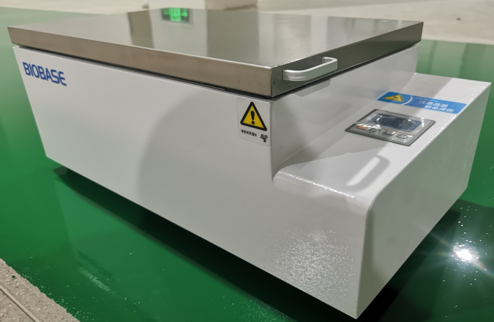
图片 | 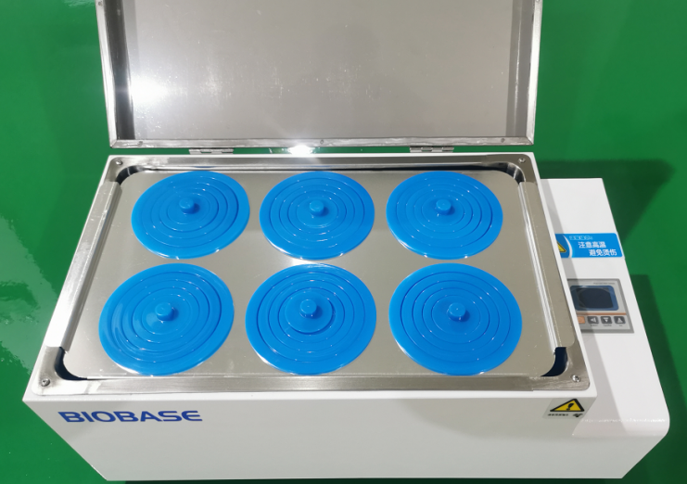
◆适用范围

恒温水箱采用微电脑控制，适用于蒸馏干燥、浓缩及恒温加热化学药品、生物制品，检查血清和生化实验，恒温培养以及对注射器和小型手术器械进行煮沸消毒之用。
◆产品特点
1.结构设计
- 箱体外壳采用优质冷轧钢板，经过环保喷涂处理，耐腐蚀性强，整机造型美观大方合理，使用维修方便
- 工作区采用不锈钢板制成
2.产品特点：
- 实时温度值显示、倒计时显示。
- PID 微处理器控制温度，标配超温报警功能；
- 全圆角内腔体易于清洗和消毒；
- 自带温度偏差校准功能；
- LCD液晶显示；
- 粉末涂层钢质外壳，坚固耐用；
- 计时器可精确控制加热时间，计时范围：0～9999分钟（小时）；计时误差：< 1%。
3．正常工作条件
使用环境温度：5°C ∼ 30°C
电源电压：220VAC或110VAC（仅可选择一种电压，订货时请说明）± 10%；
环境相对湿度：< 85%RH

